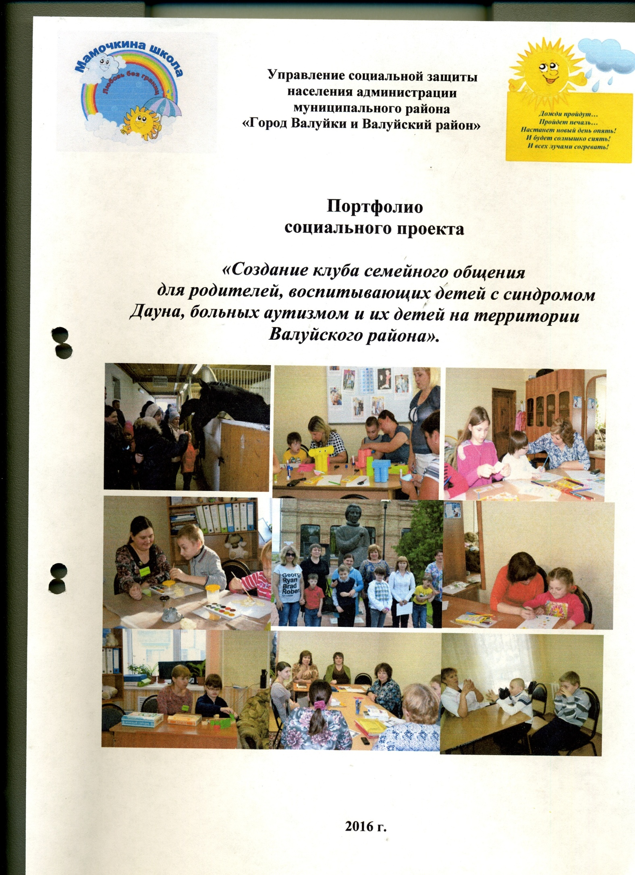

Рождение ребенка - всегда праздник. Его воспитание – это труд, а воспитание ребёнка, страдающего каким – либо заболеванием, это особый труд, который становится главным делом для всей семьи.
В семьях, в которых растут дети с синдромом «Дауна», больные аутизмом царят особые отношения, так как эти дети способны гармонизировать отношения между членами семьи.
В 2015 – 2016 годахспециалистами управления был реализован проект «Создание клуба семейного общения для родителей, воспитывающих детей с синдромом Дауна, больных аутизмом и их детей на территории Валуйского района».
Работая над созданием Клуба, было учтено то, что большинство детей не посещают дошкольные учреждения, им трудно общаться в коллективе, они имеют мало навыков общения со сверстниками.
Родители сами выбрали название клуба «Мамочкина школа – любовь без границ».

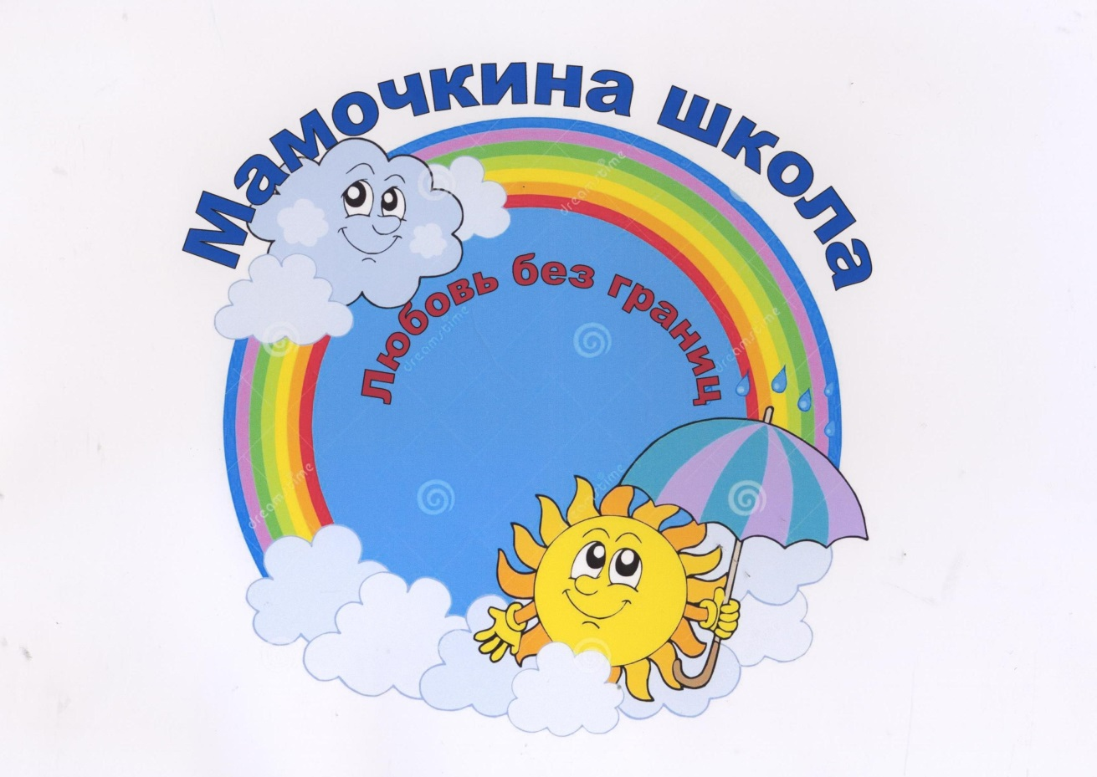

Слыша его, мы видим, что эти женщины следуют принципу: «Ребёнок есть ребёнок, и для его счастья нужно всё, то же самое, что и для счастья других детей». Для них воспитание таких особенных детей стало делом всей жизни
Девиз Клуба и его эмблема, гармонично сочетают в себе то, что дети с синдромом Дауна – это «Солнечные дети», а дети аутисты – это «Дети дождя».
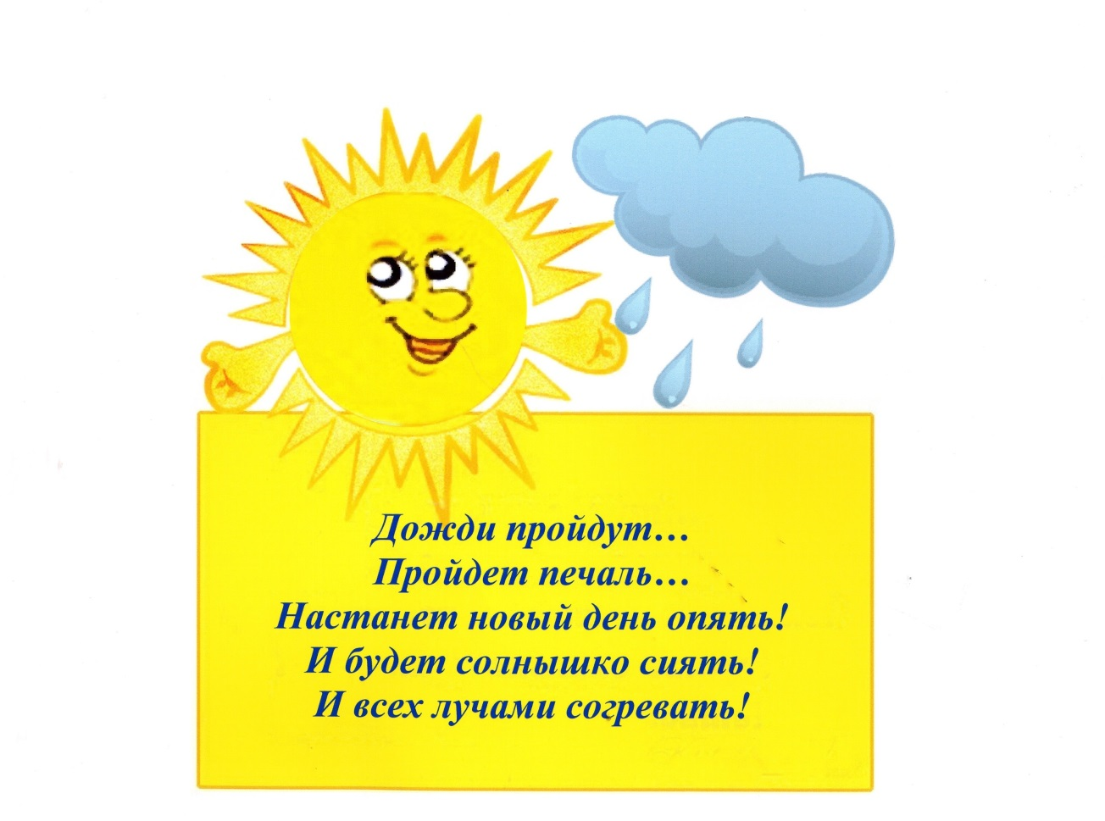

Встречаясь, участницы Клуба «Мамочкина школа», делятся опытом в общении и воспитании своих детей, тем, какие методики они применяют, какими пользуются пособиями, какую изучают литературу.

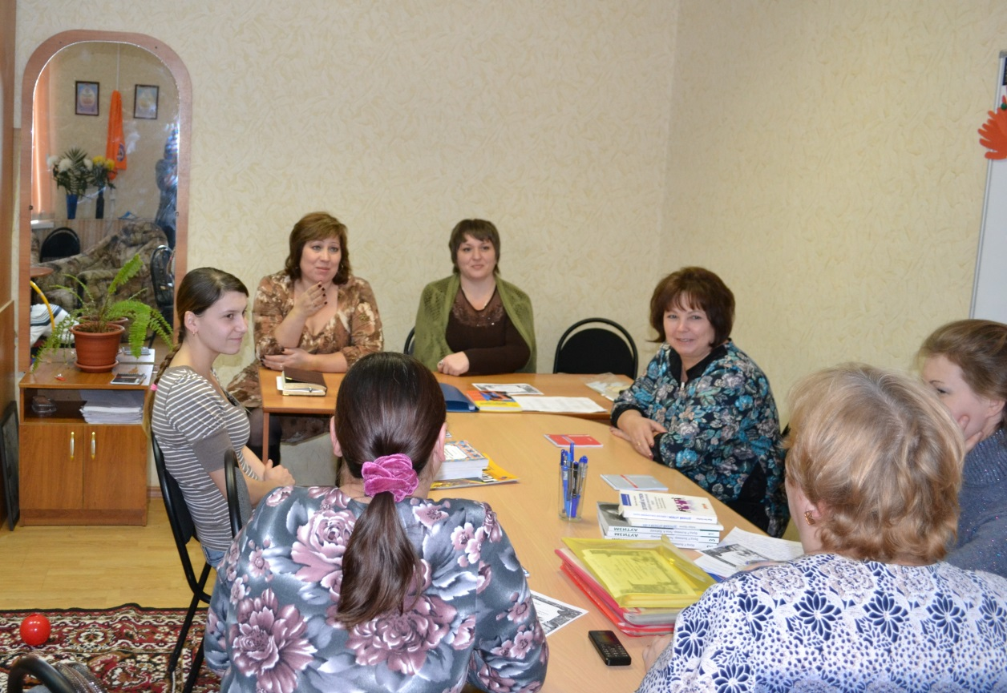
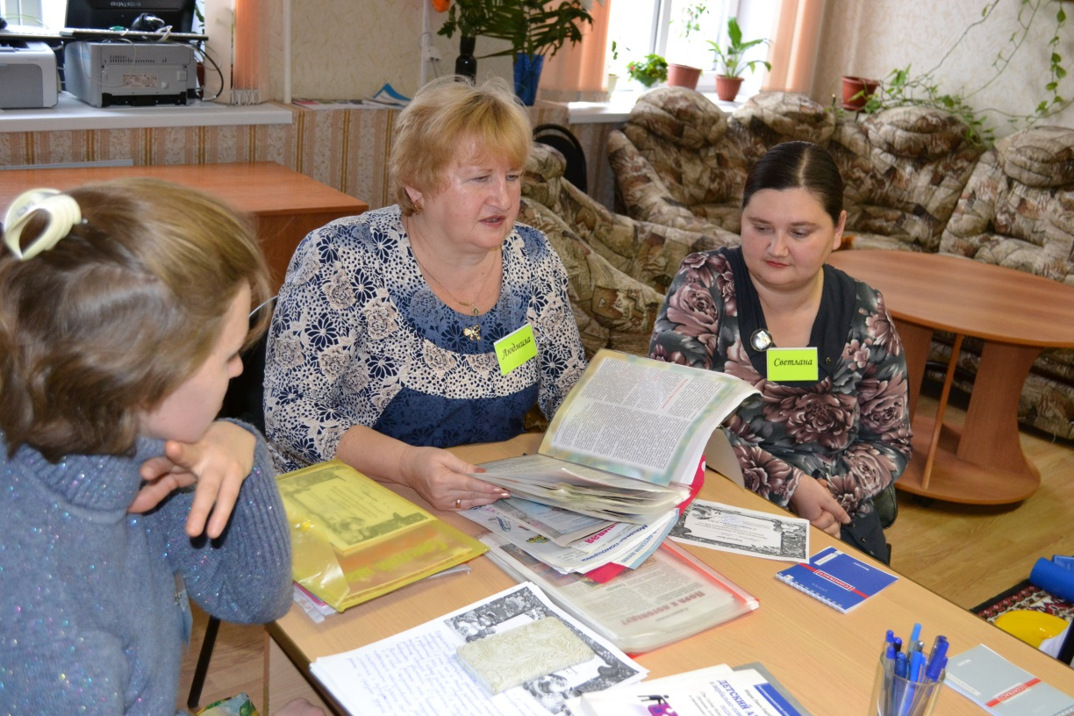

Занимаясь с детьми, специалисты управления социальной защиты населения, Дома детского – творчества, Детского эколого – биологического центра учитывали особенности поведения и характера детей.

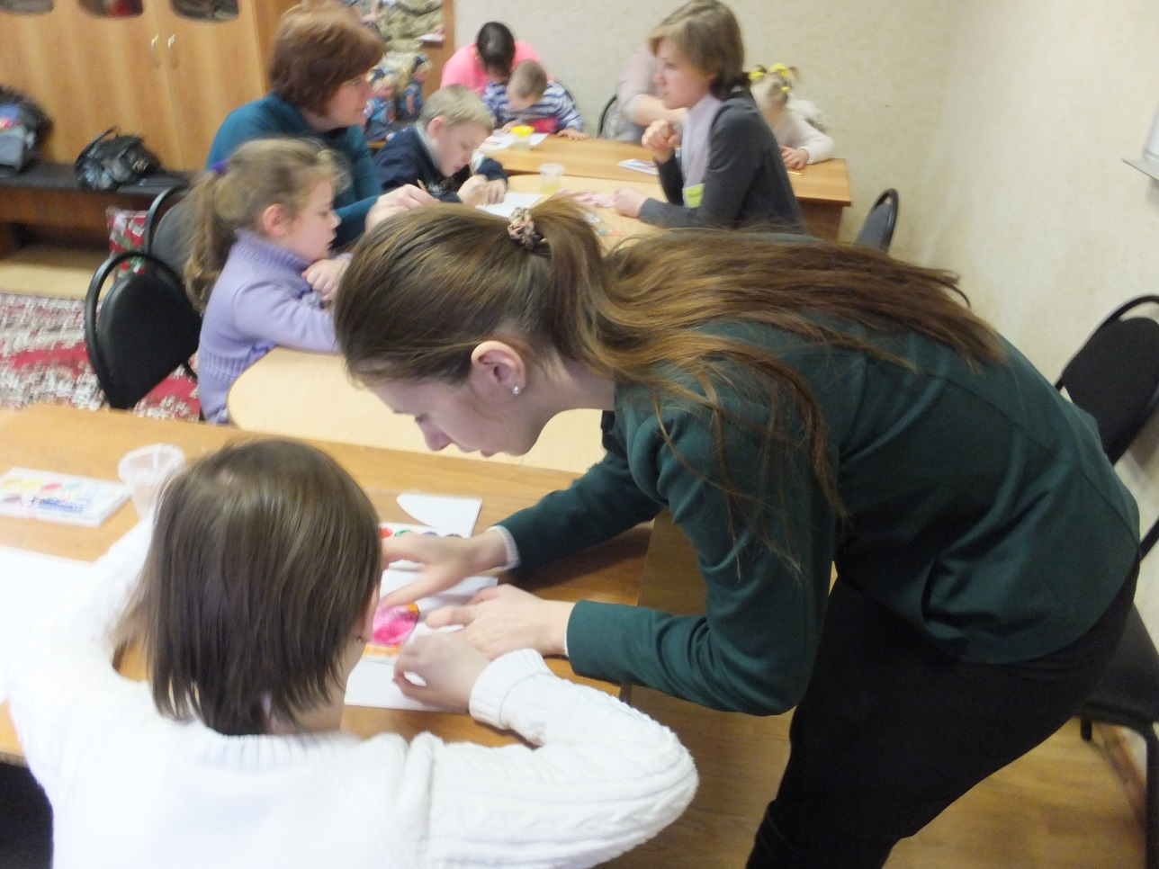
С ними проводились занятия, направленные на развитие мышления, памяти, внимания и мелкой моторики, во время которых они с удовольствием лепили поделки из глины и пластилина, делали поделки из цветной бумаги.

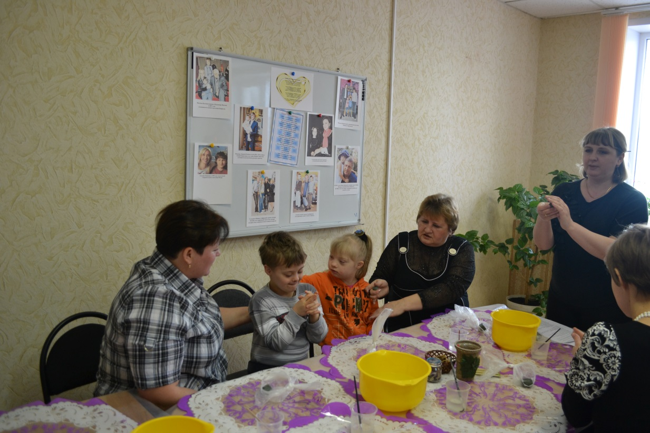

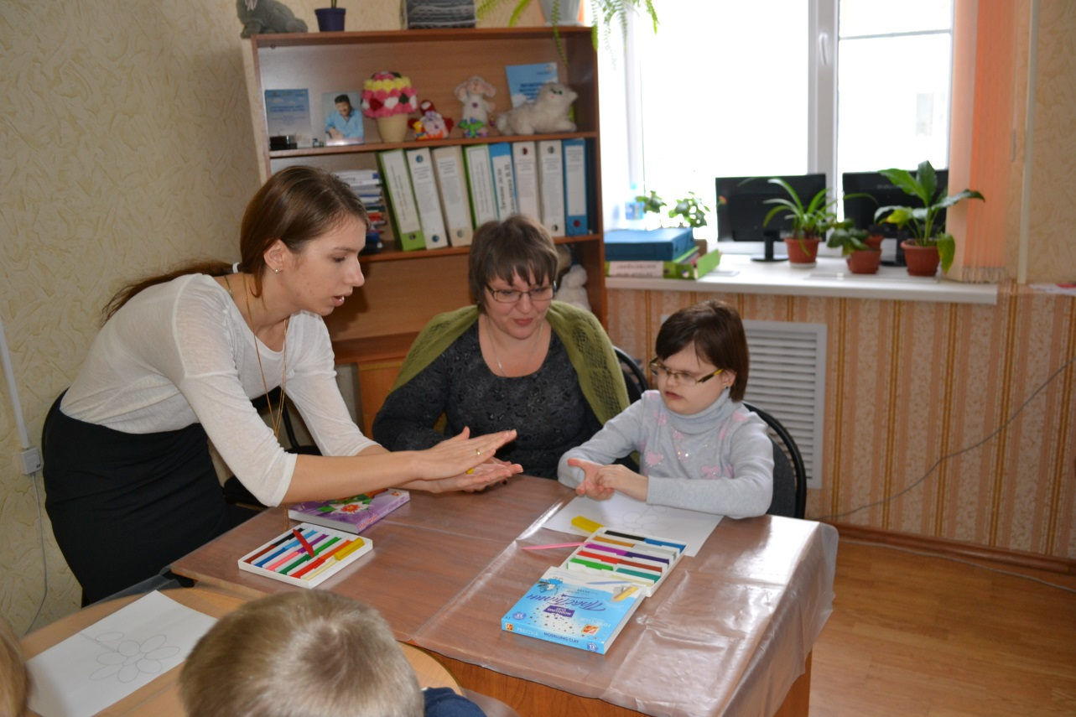

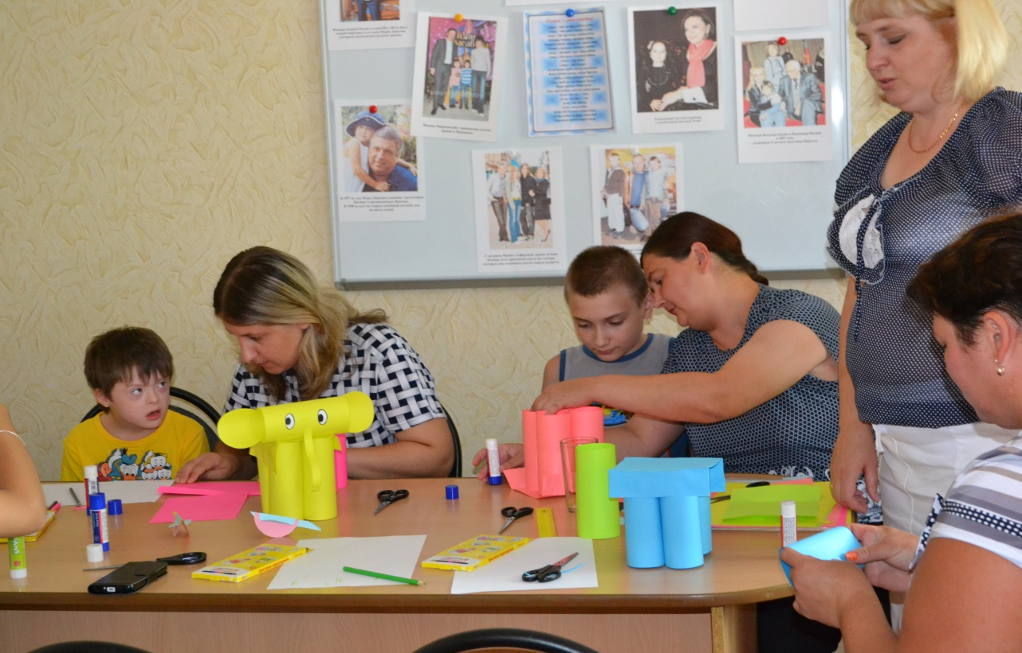

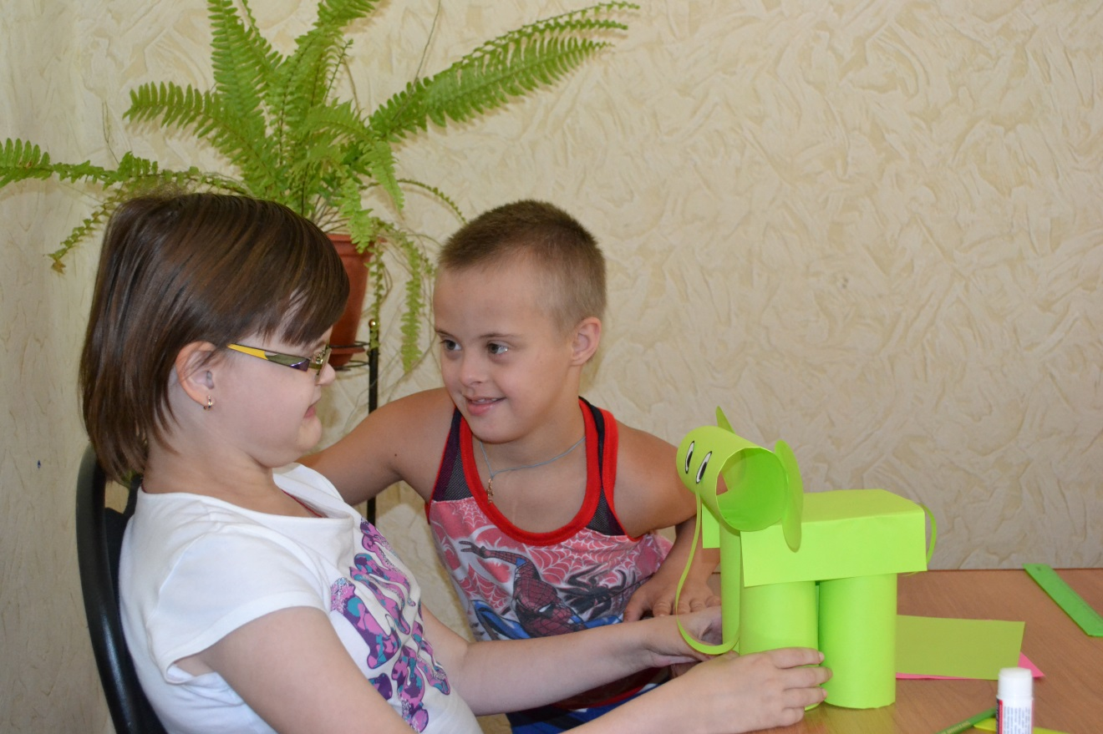

При планировании мероприятий принималось во внимание то, что поведение детей с болезнью Дауна в основном характеризуется послушанием, лёгкой подчиняемостью, добродушием, ласковостью. В эмоциях преобладает положительный тонус, что является хорошей основой для воспитательной работы. Детям доступны некоторые виды элементарной ручной деятельности. У них сохранено восприятие пространственных отношений и цветоразличие. Дети, страдающие аутизмом, характеризуются замкнутостью, их движения отличаются стереотипностью и повторяемостью.
Но и тех и других нужно ежедневно привлекать к интересным, а порой и достаточно сложным видам деятельности.
Ребята с интересом решали логические, математические и интеллектуальные задачи, считали, складывали пазлы.

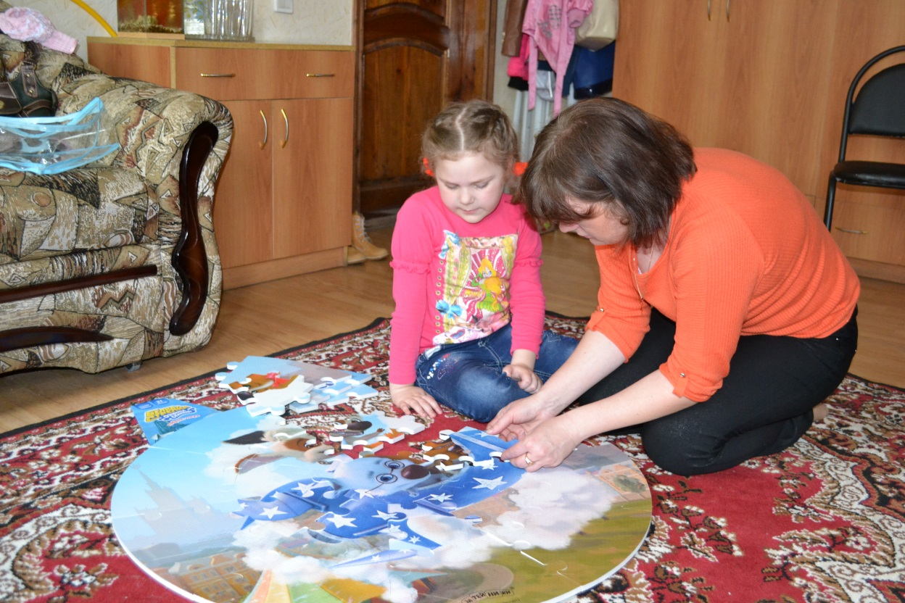

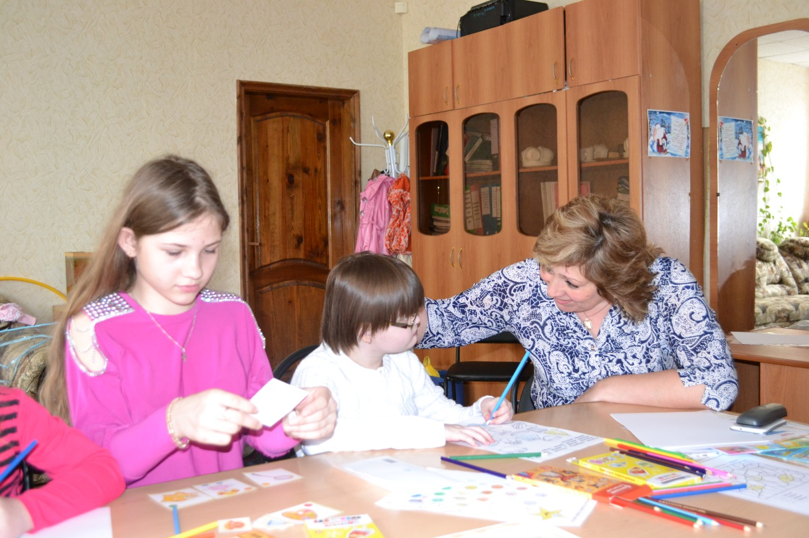

Взрослые и дети с огромным желанием лепили фигурки совят из солёного теста. Для них это был новый совместный вид деятельности.

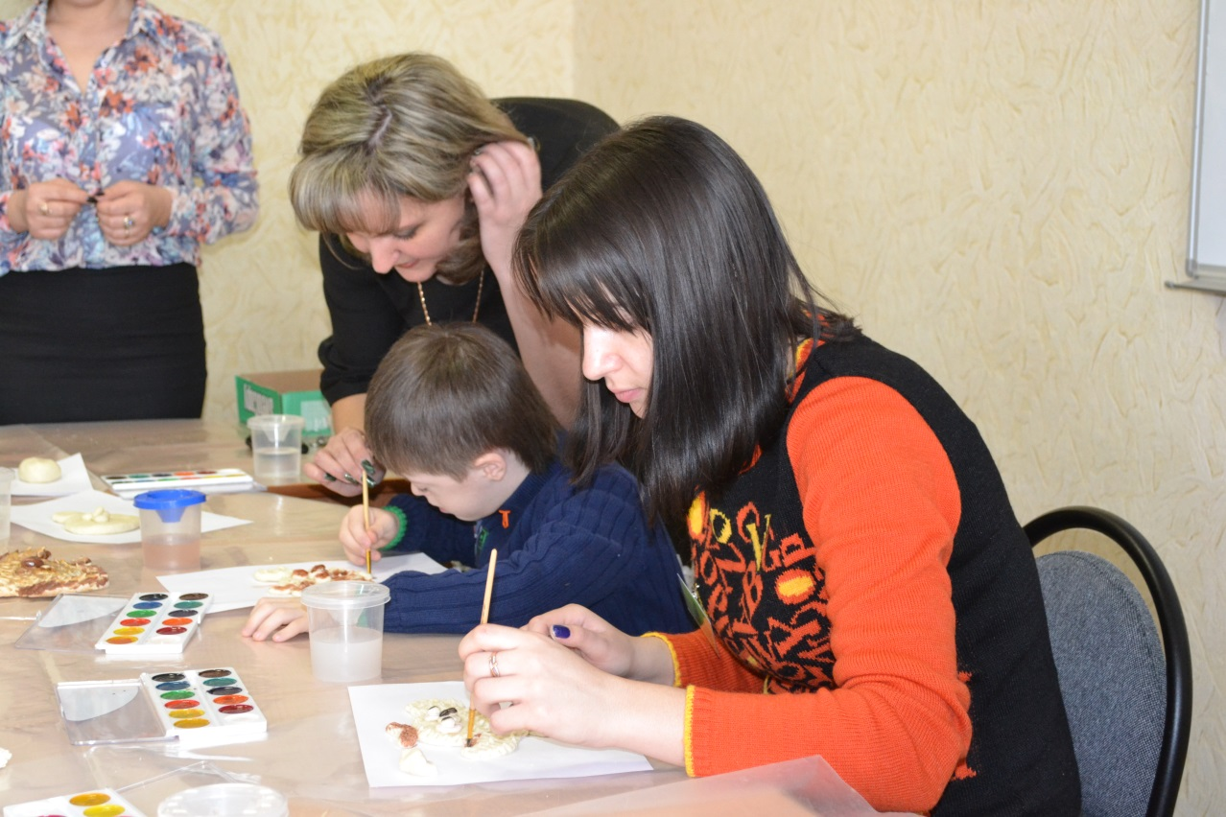

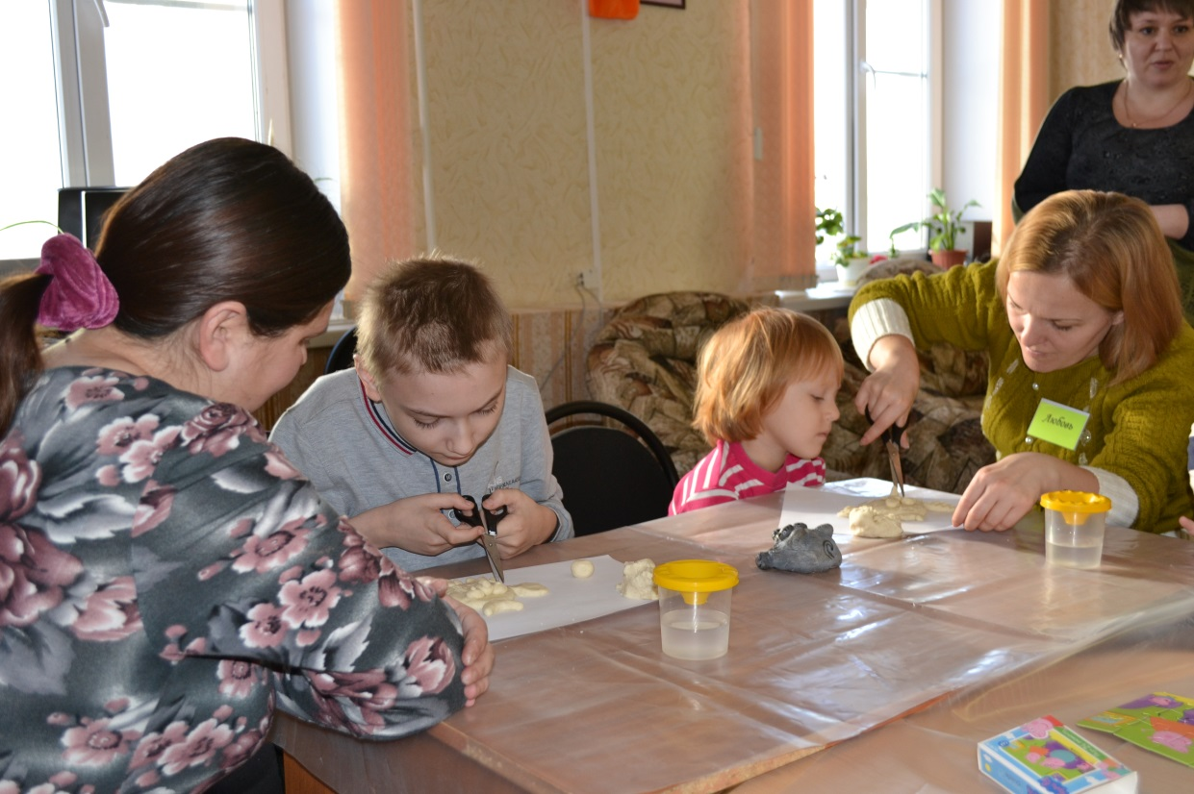

В ходе реализации мероприятий проекта была организована экскурсия в Валуйский историко – художественный музей. Это было запланировано не случайно, так как для развития детей с синдромом Дауна, больных аутизмом немаловажное значение имеет эмоциональная сторона жизни. Этим детям, как и всем остальным, необходимо, чтобы их любили, уделяли им внимание и принимали такими, какие они есть. Было учтено и то, что приобщение их к миру, находящемуся вне стен дома, может дать много новых волнующих переживаний, которые станут для них источником новых знаний и опыта.

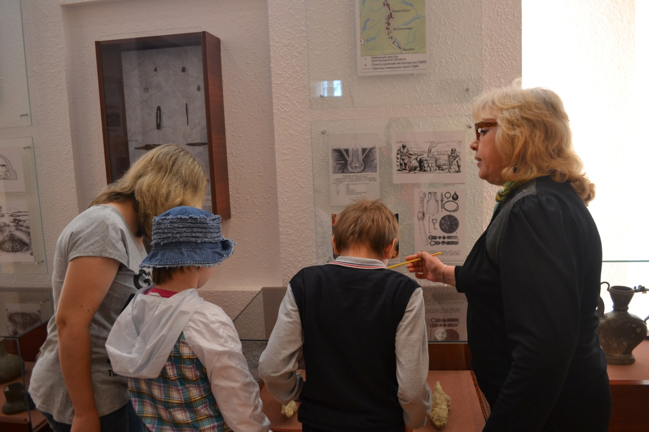

По окончании экскурсии, видя, что дети получили много положительных эмоций, родители пришли к выводу, что ребятам очень полезно посещать различные выставки и музеи.
Также была проведена экскурсия на природу. Проведение выездной экскурсии было организовано не случайно, ведь природа не только многому учит, но и воспитывает. Живое общение с природой стимулирует процесс к её изучению, способствует эстетическому воспитанию.Экскурсии помогают замечать скрытую в природе красоту – даже в некрасивых, с первого взгляда, вещах и наслаждаться той слаженностью и стройностью, которая характеризует жизнь природы.
Учитывая погодные условия, заседание проводилось в усадьбе председателя Клуба Стоколясовой Людмилы Викторовны.
Для того, чтобы дети ощутили единство с природой, им было предложено закрыть глаза, подставить лица солнцу и почувствовать, как оно гладит их своими лучами.
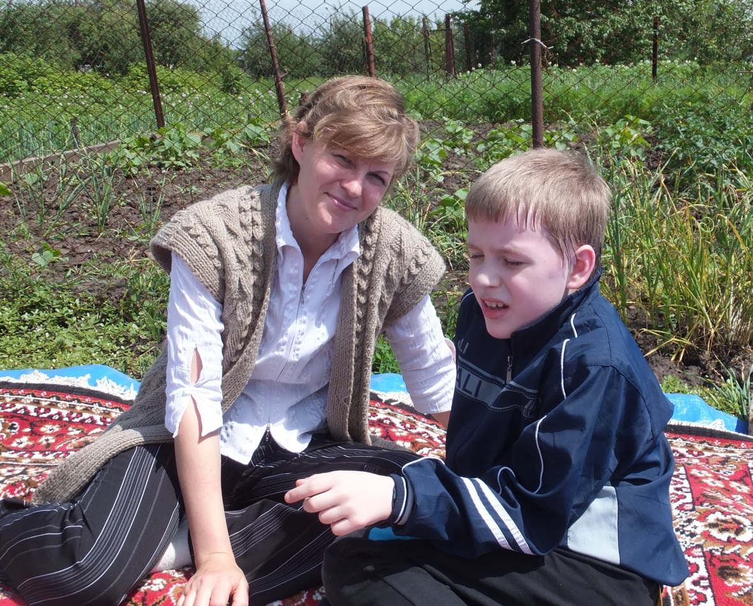

Во время проведения мероприятия ребята наперебой рассказывали всё, что они знают о лесе, реке, называли своих любимых животных.
Чтобы детям было интересно, для них был надут бассейн, заполненный цветными мячами. В нем с восторгом резвились и дети и взрослые.

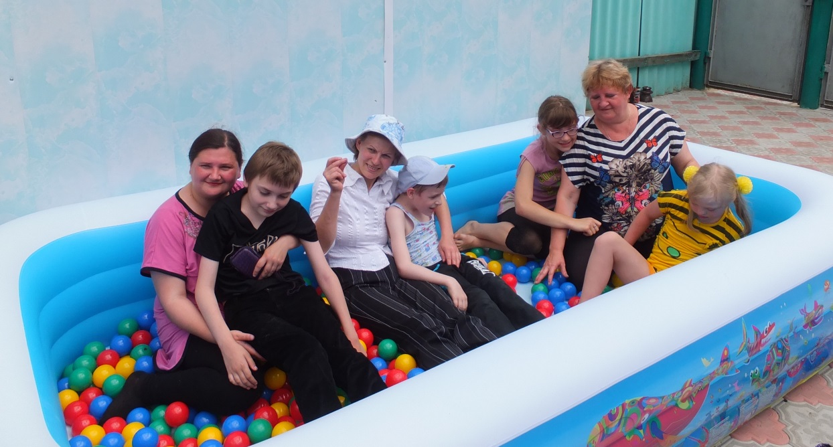

Для всех была приготовлена вкусная каша, которую с удовольствием ели и дети и взрослые.
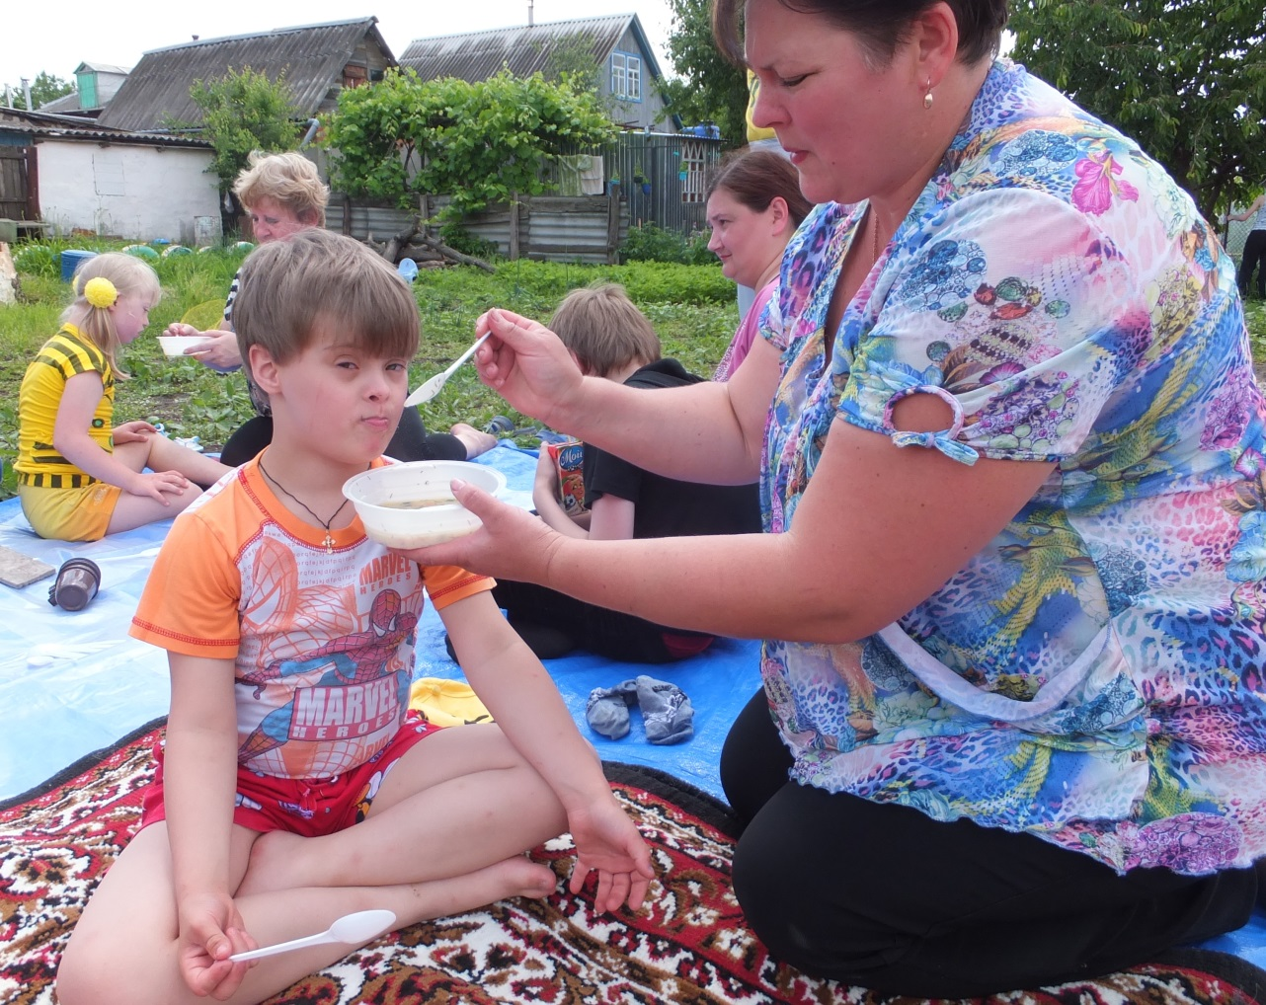

Стоколясова Александра под аккомпанемент папы, играющего на гитаре, исполнила несколько песен.

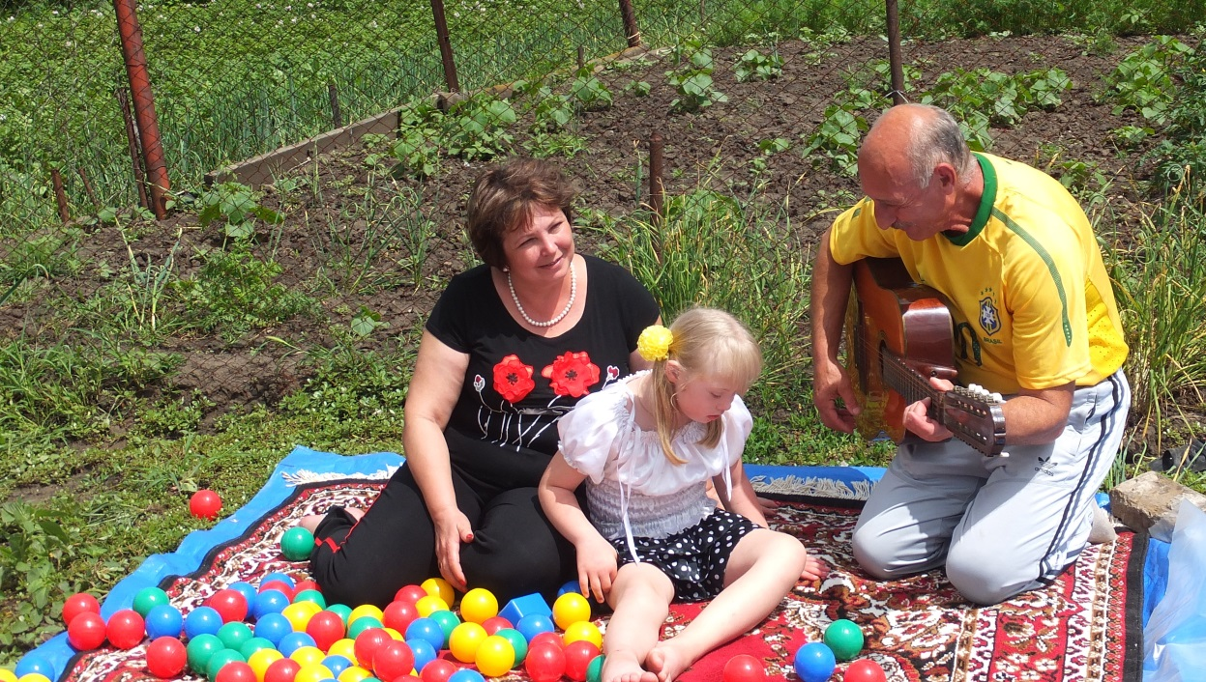

В ходе реализации мероприятий проекта его участники посетили и конноспортивный комплекс «Серебряная подкова».

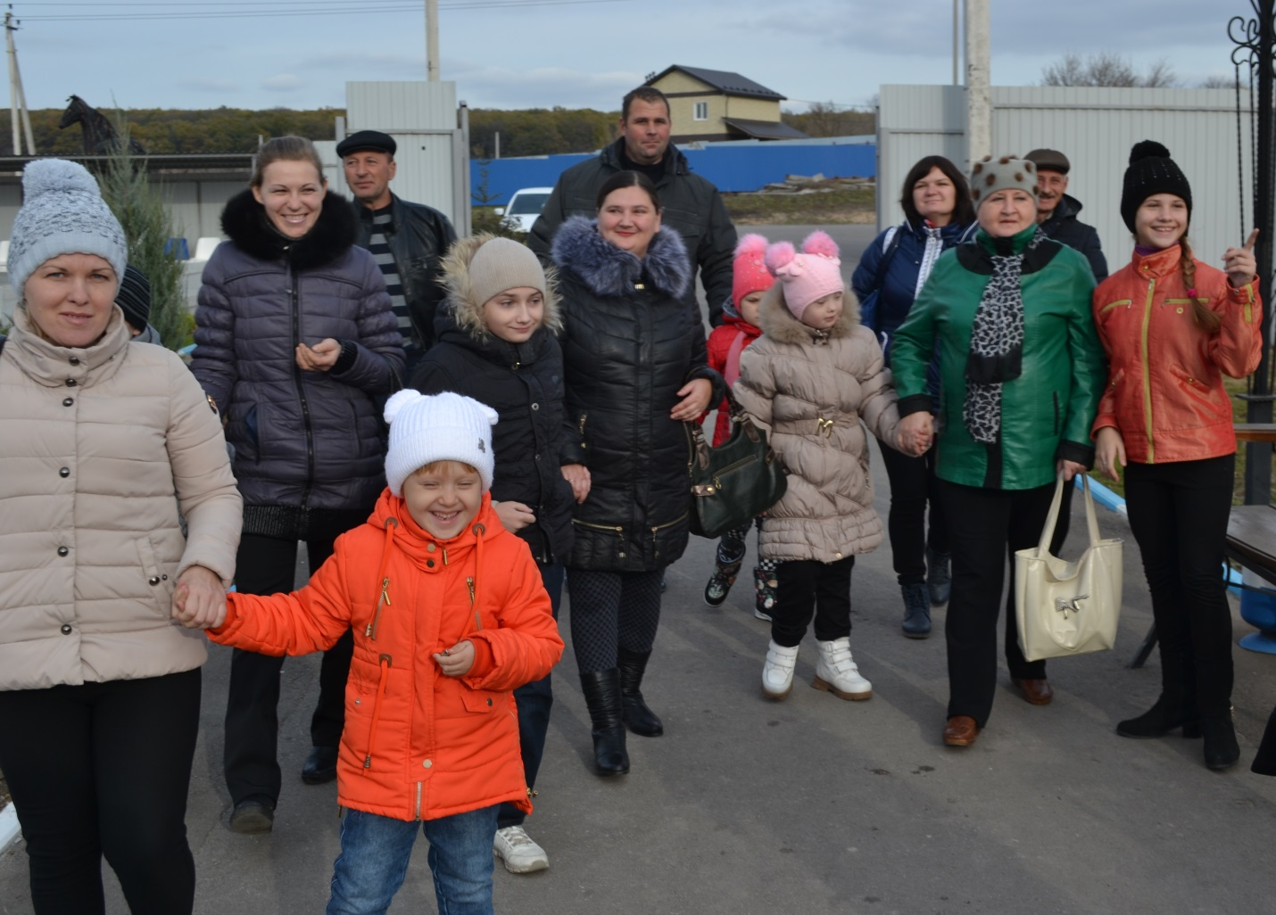

Экскурсия на данный комплекс была выбрана не случайно. Лошади считаются самыми благородными и умными животными. Причина – в высокой восприимчивости лошадей и способности этого животного конструктивно взаимодействовать с человеком. Общение с лошадью избрано психотерапевтами, как одно из средств коррекции психики детей.
Дети с аутическими отклонениями подобны улиткам, они все время прячутся в свою «раковину», замкнуты в себе и плохо контактируют с обществом. Общение с животным способствует их адаптации и раскрытию, помогает найти взаимосвязь с окружающим миром.
Общение детей с синдромом Дауна с этими большими, умными, добрыми и сильными животными уменьшает чувство тревоги.
Было учтено и то, что температура лошади также имеет огромное терапевтическое воздействие, что очень важно для детей с синдромом Дауна, больных аутизмом, так как они нуждаются в особом тепле и заботе. Во время поглаживаний и объятий у детей происходит сенсорная стимуляция мышц и суставов.
Встреча с лошадьми была важна как для маленьких посетителей, так и для пап и мам. Отлично провел экскурсию Антон Прищепа. Он давно занимается конкуром, знает каждого четвероногого друга и очень интересно, доступно рассказывает об их характерах, повадках, особенностях.

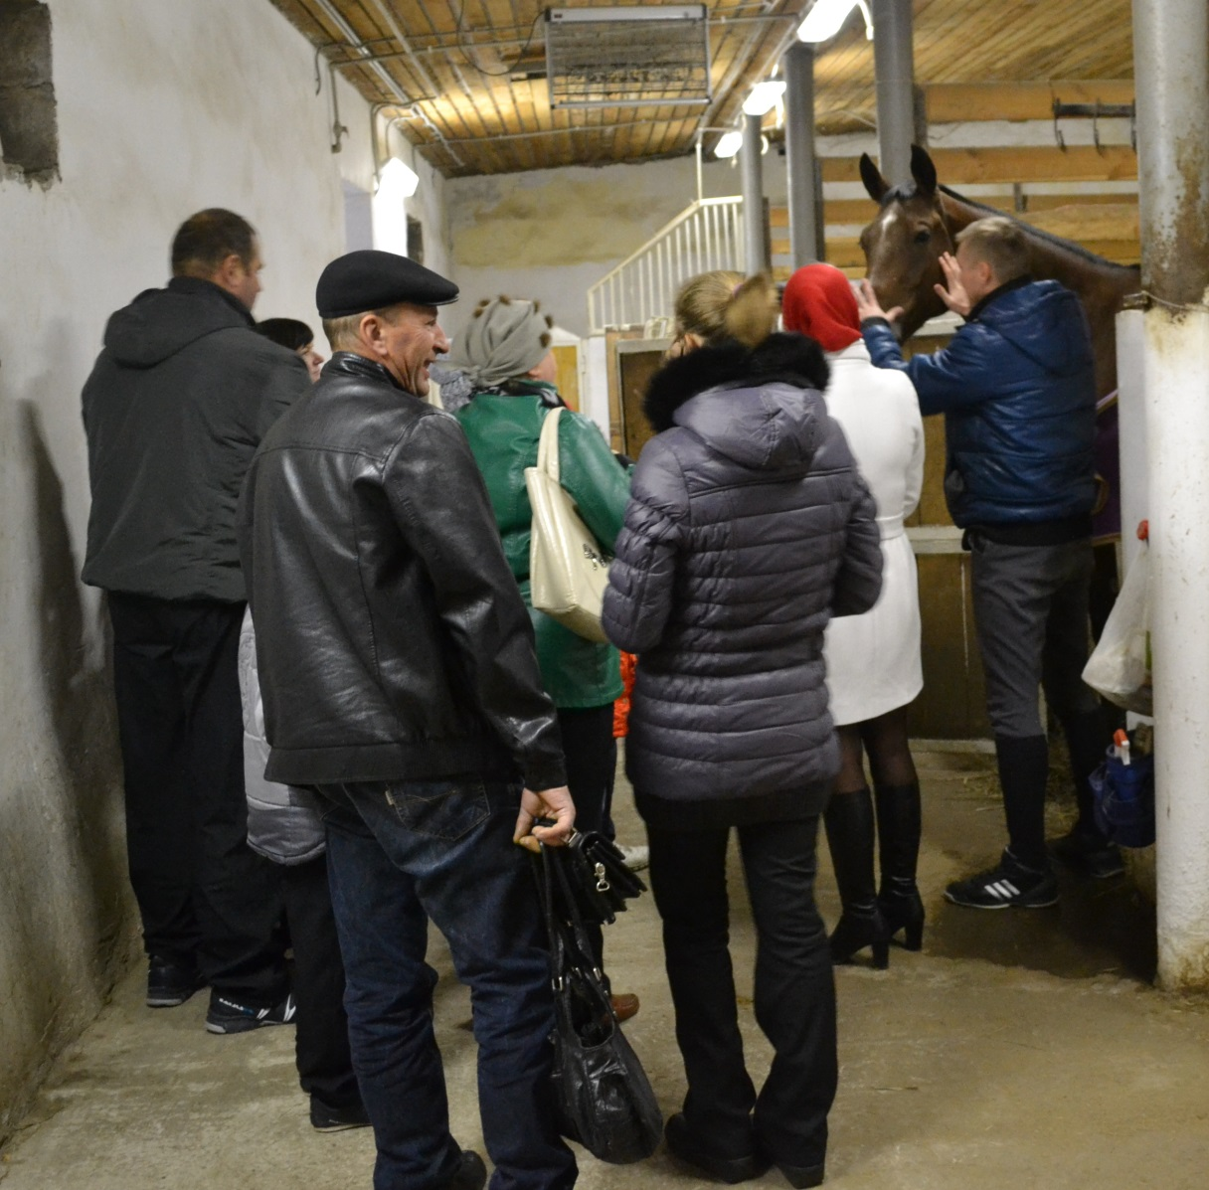

Дети тянули руки к красивым, благородным, умным животным, гладили их по теплой коже, разговаривали с ними, наблюдали за конной прогулкой.

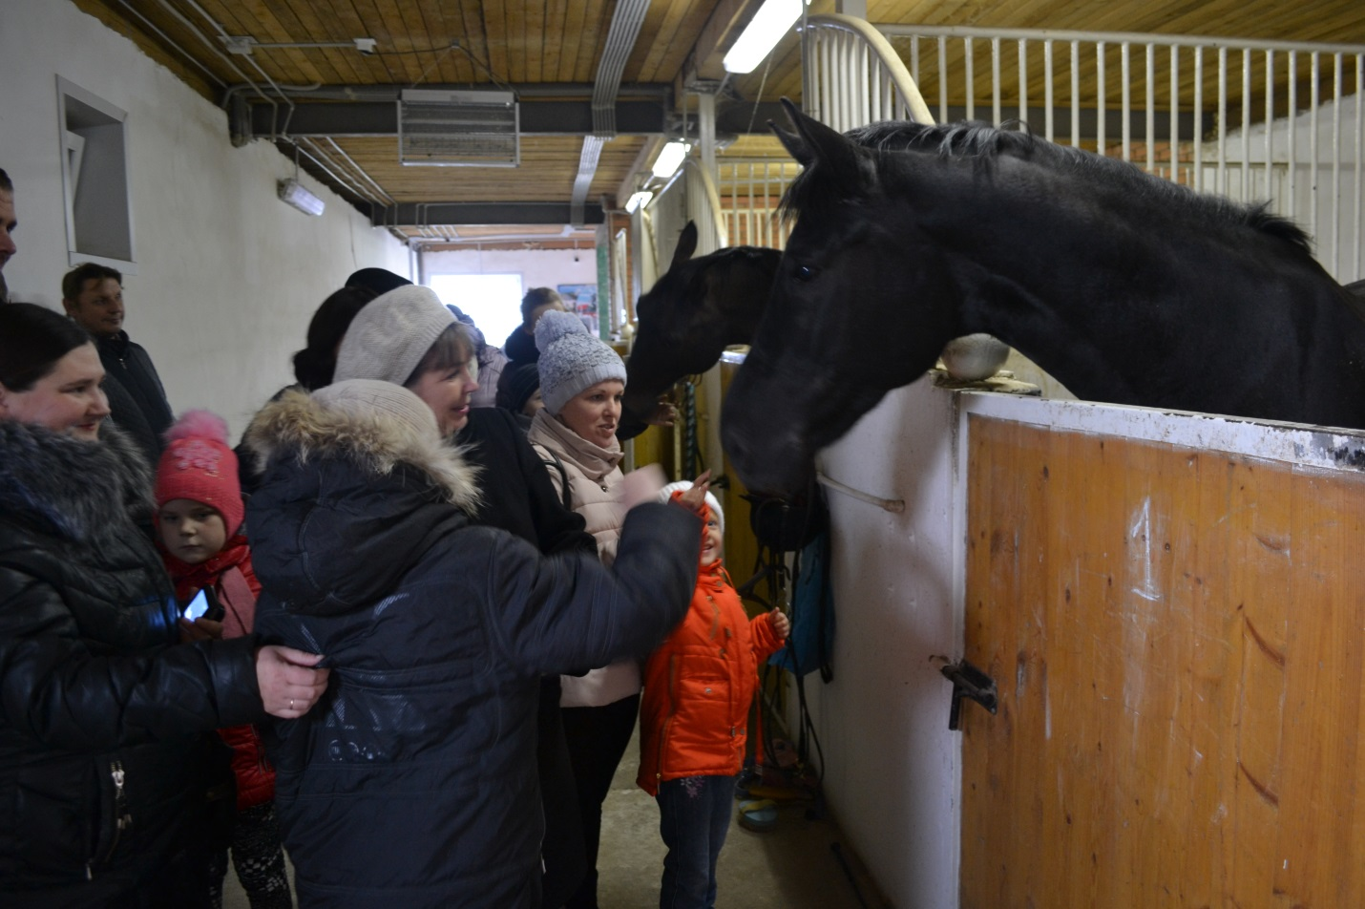

С удовольствием фотографировались на пьедестале почета.

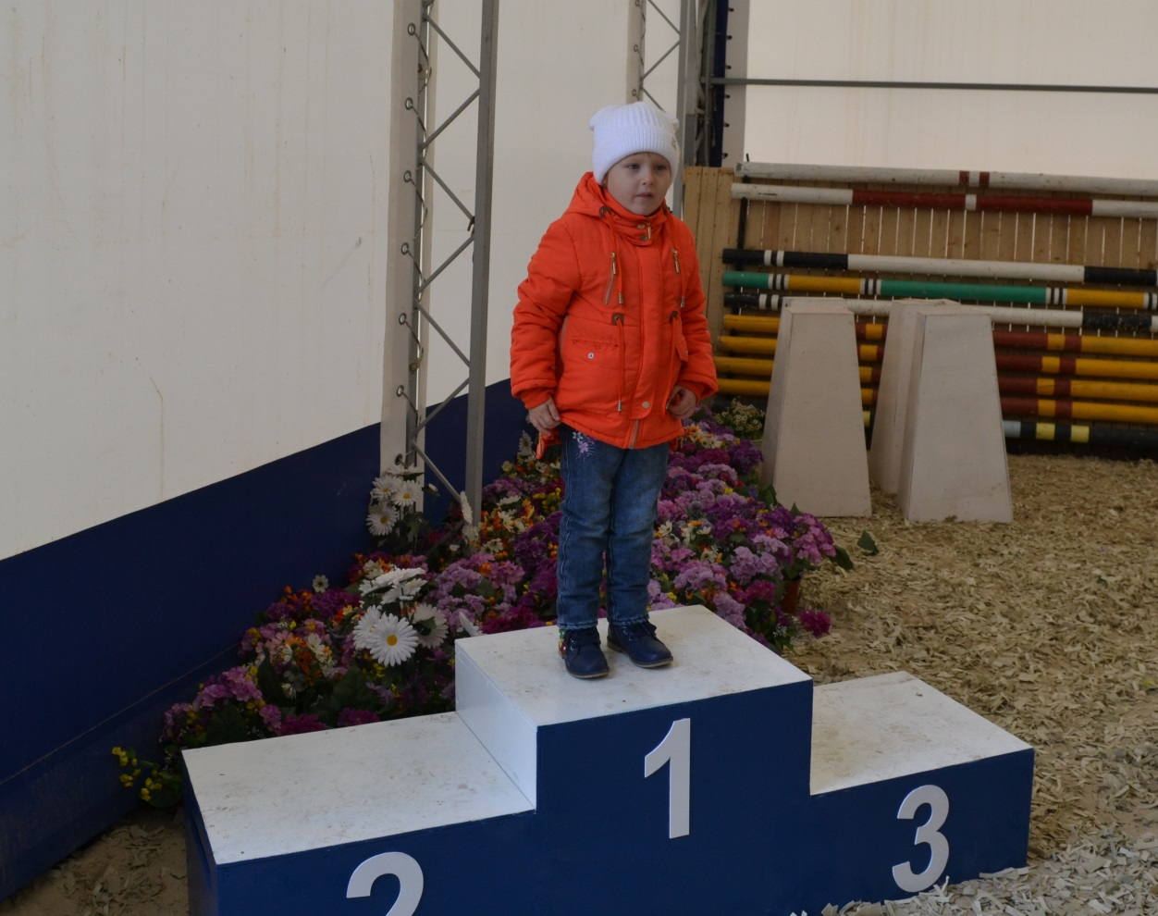
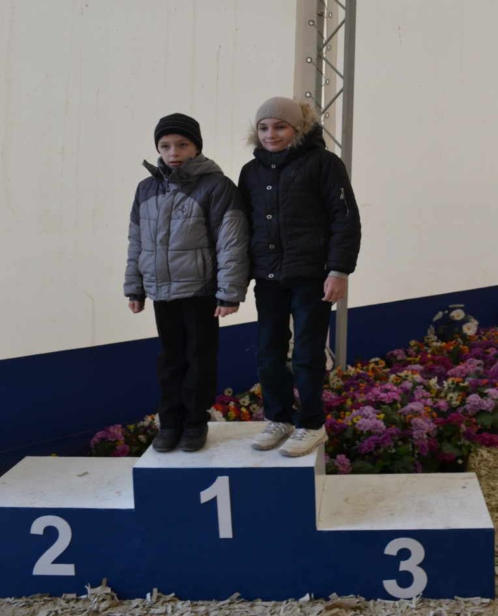

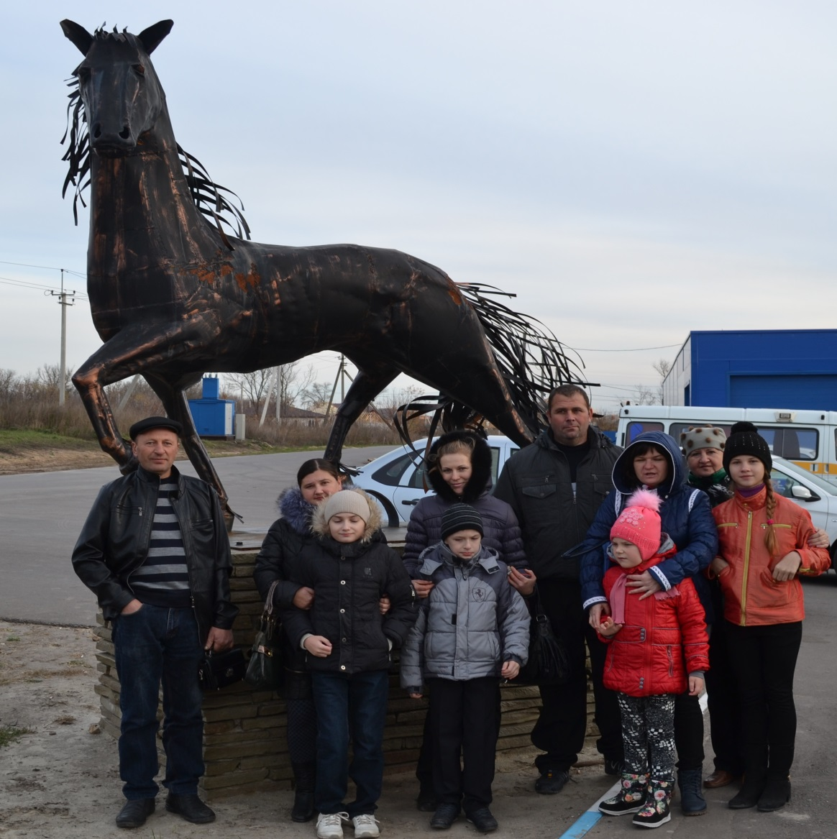

В завершении экскурсии родители пришли к заключению, что общение с лошадьми дало очень хороший положительный эффект и насытило жизнь их детей яркими красками.
Было проведено мероприятие и по обучению детей навыкам самообслуживания, а именно сервировке стола. Тема его была выбрана именно потому, чтоформирование навыков самостоятельности у детей с отклонениями в интеллектуальном и психоэмоциональном развитии крайне затруднено, хотя и необходимо. Навыки самообслуживания, свойственные детям без аномалий в развитии, очень слабо развиты у детей с синдромом Дауна, и фактически отсутствует у детей, больных аутизмом. Этих детей приходится отдельно и весьма долго обучать элементарным бытовым навыкам и навыкам самообслуживания.
Для того чтобы ребятам легче было справляться с заданием на доске были размещены картинки-подсказки по сервировке стола. Они хором называли нужные предметы, а затем накрыли каждый свой стол к завтраку для себя и мамы. Каждому ребенку было предложено украсить свой стол цветами.

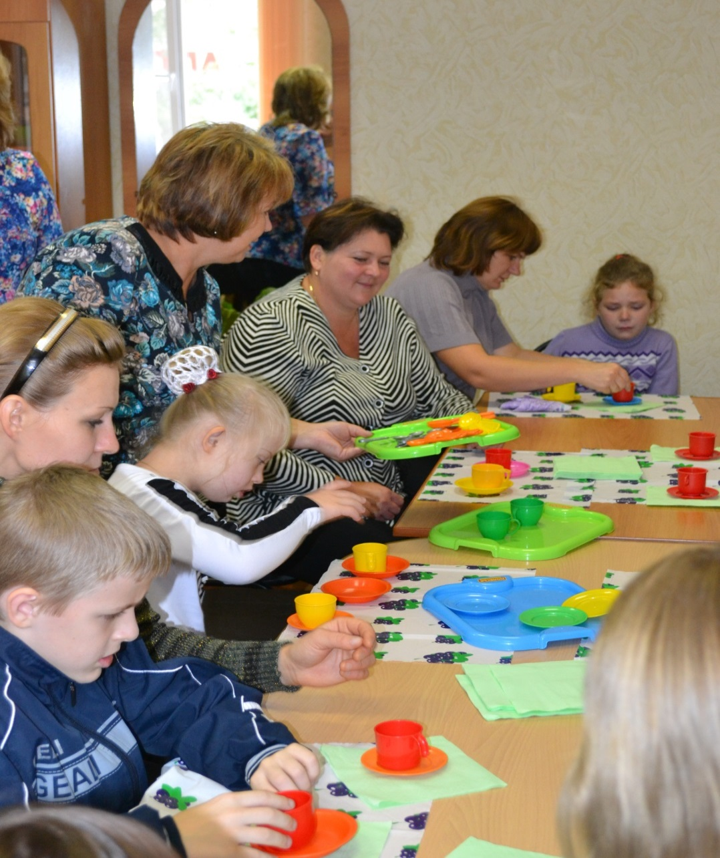

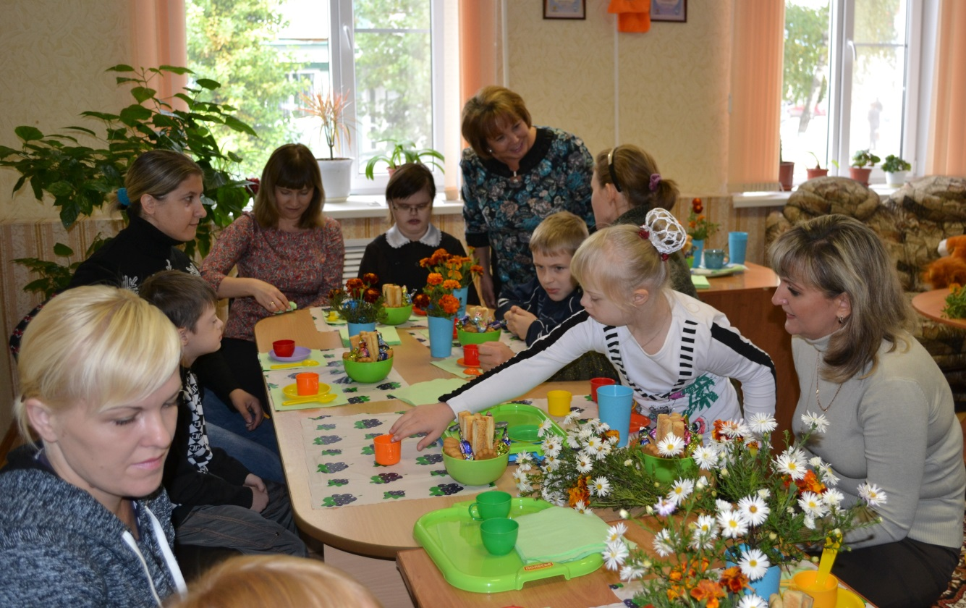

В память о мероприятии детям были вручены памятки по этикету «Как вести себя за столом».

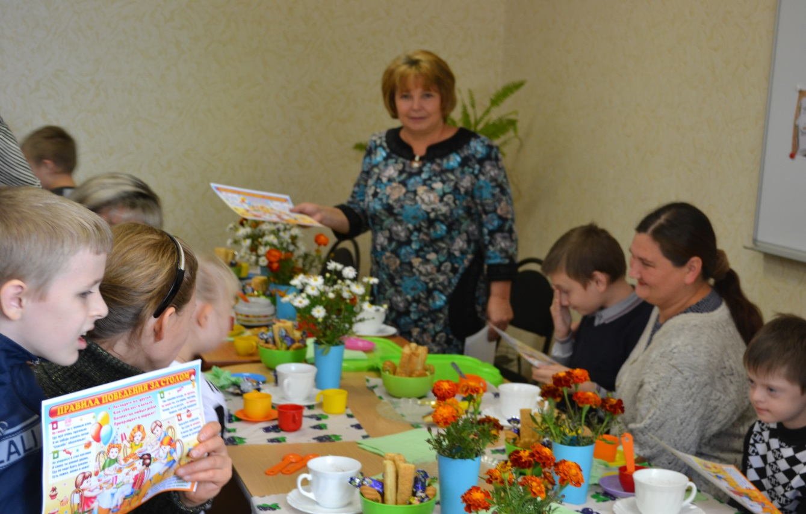

В завершении встречи дети и родители с удовольствием насладились душистым чаем с конфетами и печеньем.

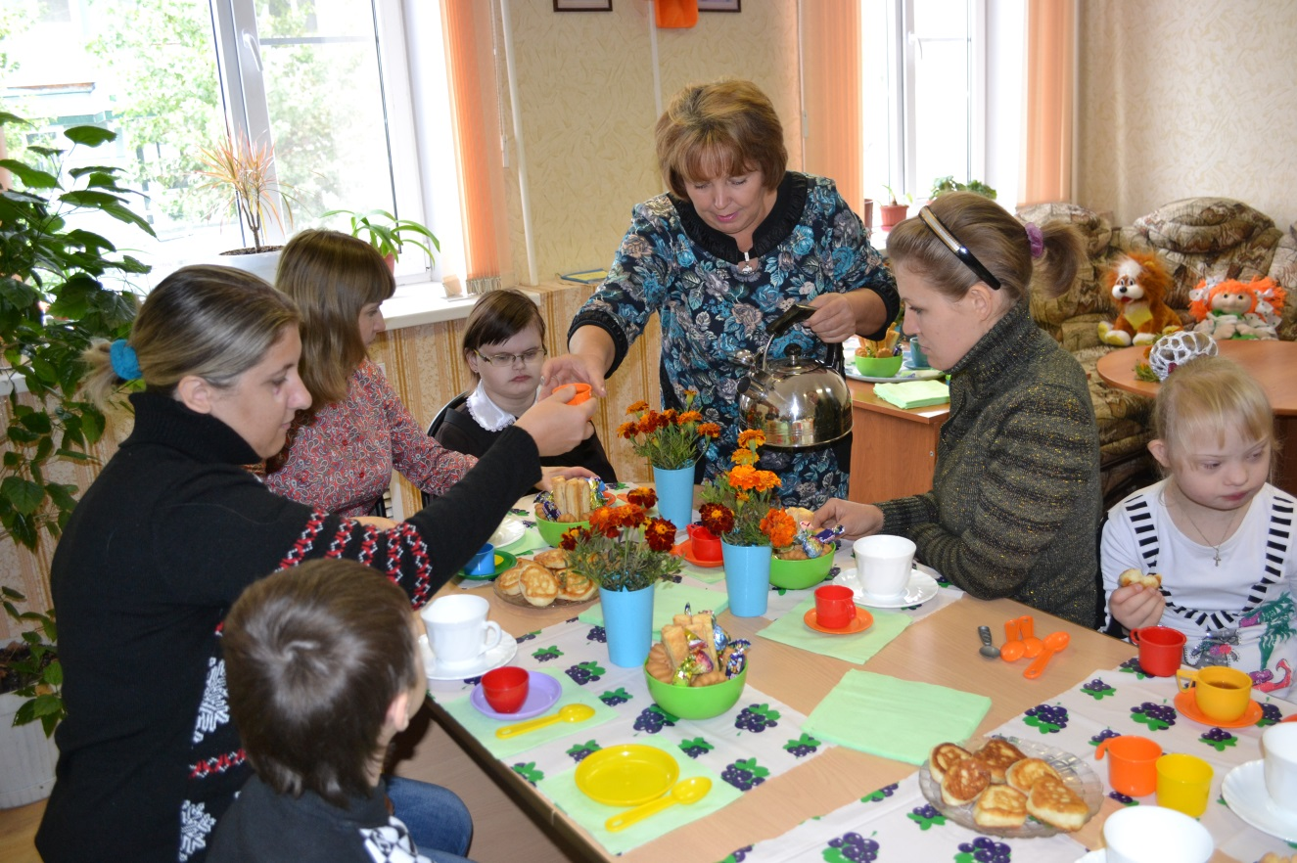

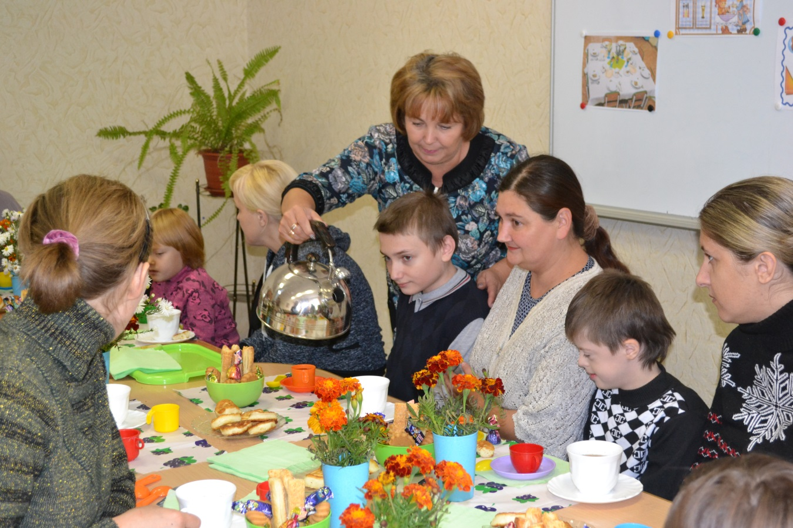

В ходе реализации проекта в фойе управления была организована фотовыставка «Любовь без границ». Основная цель которой – изменение отношения общества к людям с синдромом Дауна, больных аутизмом через соучастие и вовлеченность посредством визуальных образов.

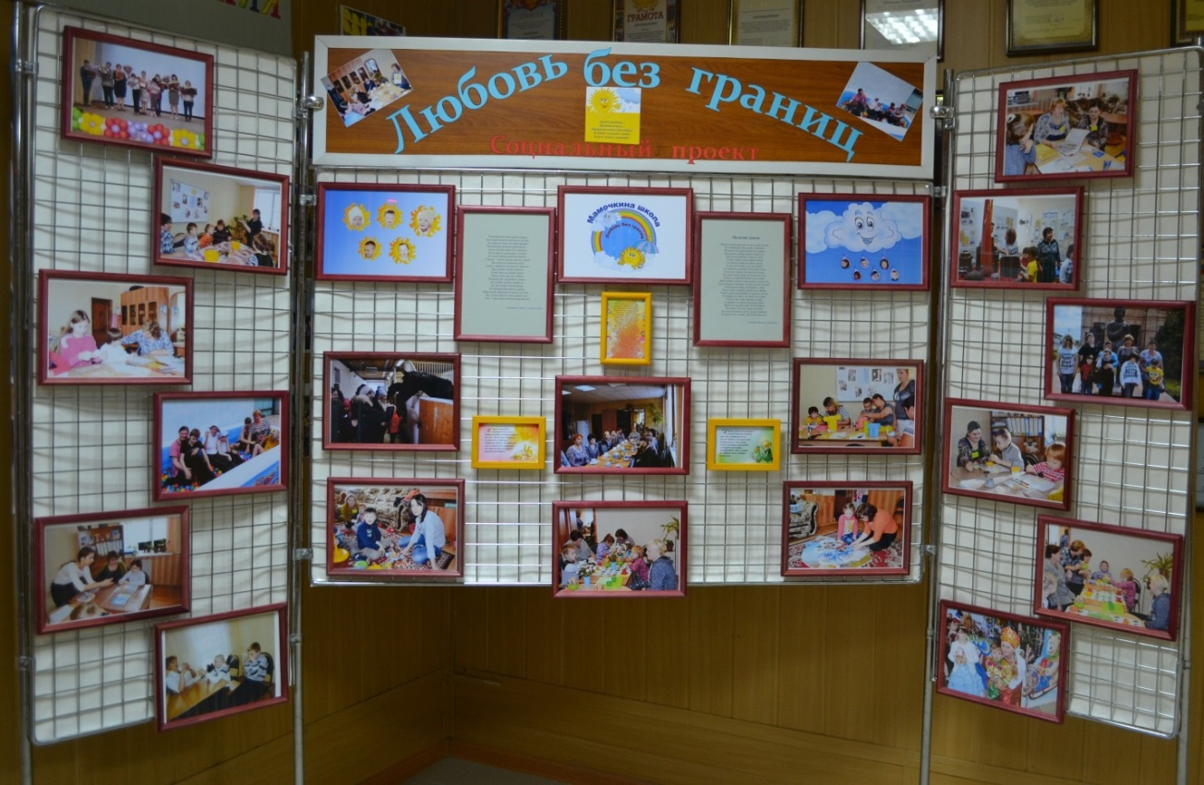

Часть её была посвящена детям, которых называют «солнечными» – настолько они добры, дружелюбны, открыты и беззащитны. Они просто не способны кого-либо обидеть, поскольку напрочь лишены агрессии. Они не умеют обижаться и злиться. Нет, разумеется, они не ангелы, а обычные детки. Только с одной лишней хромосомой.
Другая её часть была посвящена детям, больных аутизмом, которых называют «дети дождя». Это красивые дети, с невероятно проникновенным и очень взрослым взглядом.

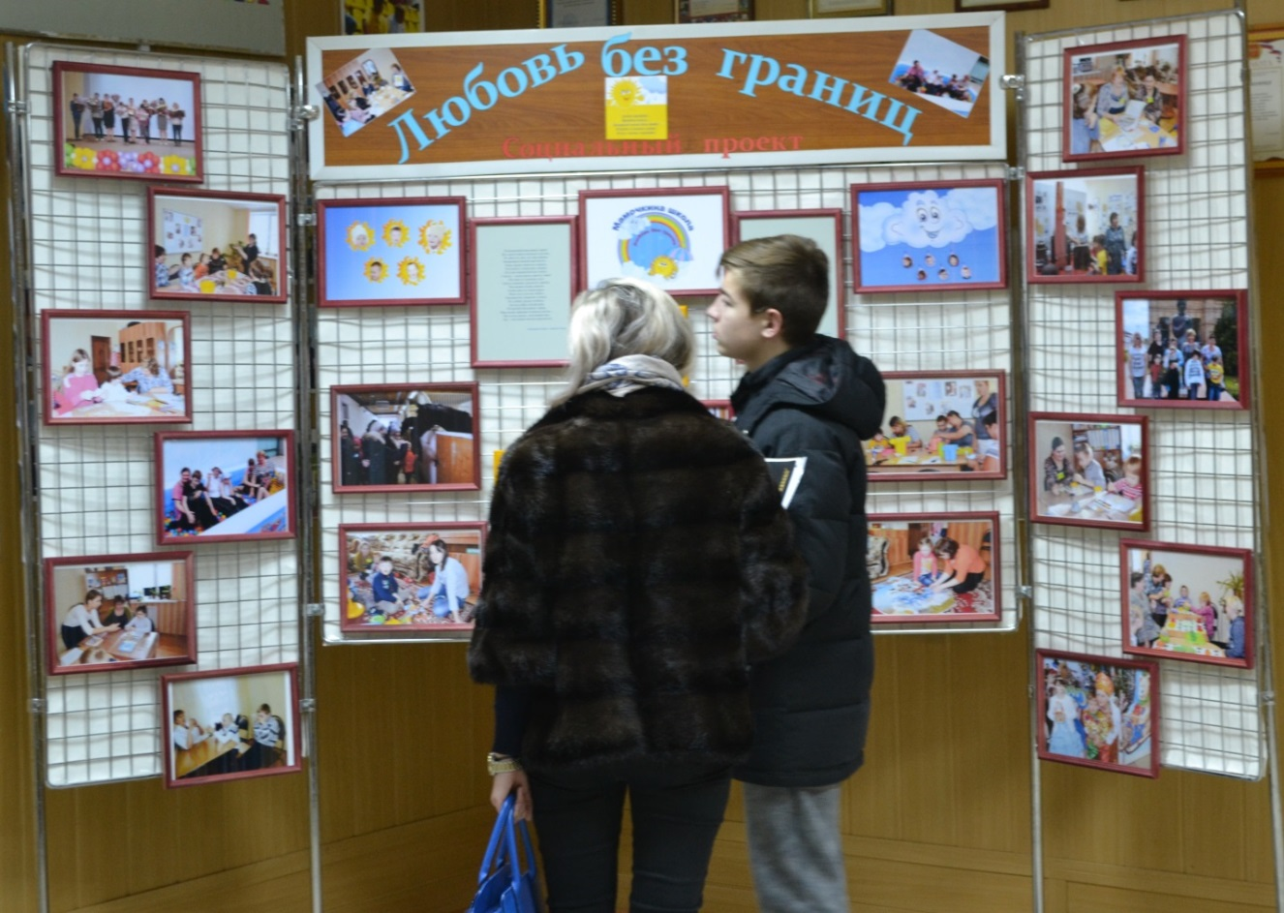

Организуя фотовыставку, мы хотели показать, что её герои, как и все дети, любят играть, мастерить, шалить, узнавать что-то новое, – т.е., жить. Но жить и развиваться они способны лишь в атмосфере любви. Им нужно чуть больше помощи, внимания и понимания – как со стороны семьи, так и всего нашего общества. А также показать то, что они живут в семьях, в которых царит атмосфера любви и заботы.

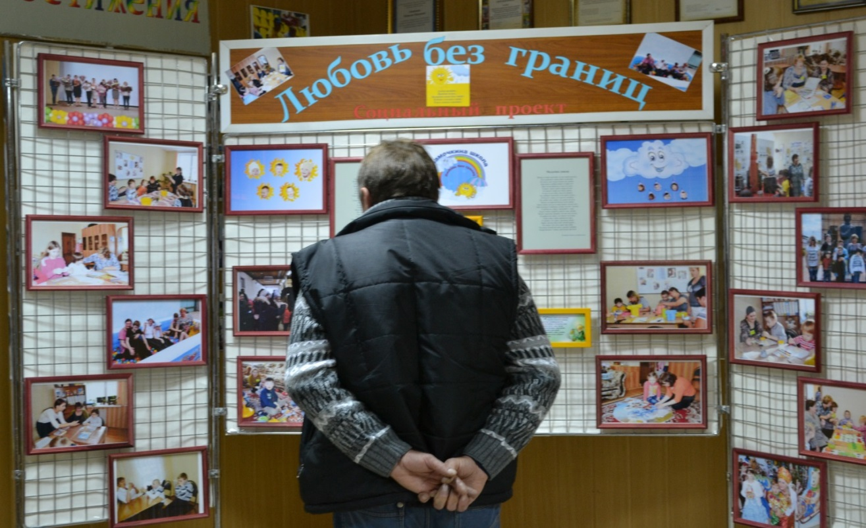
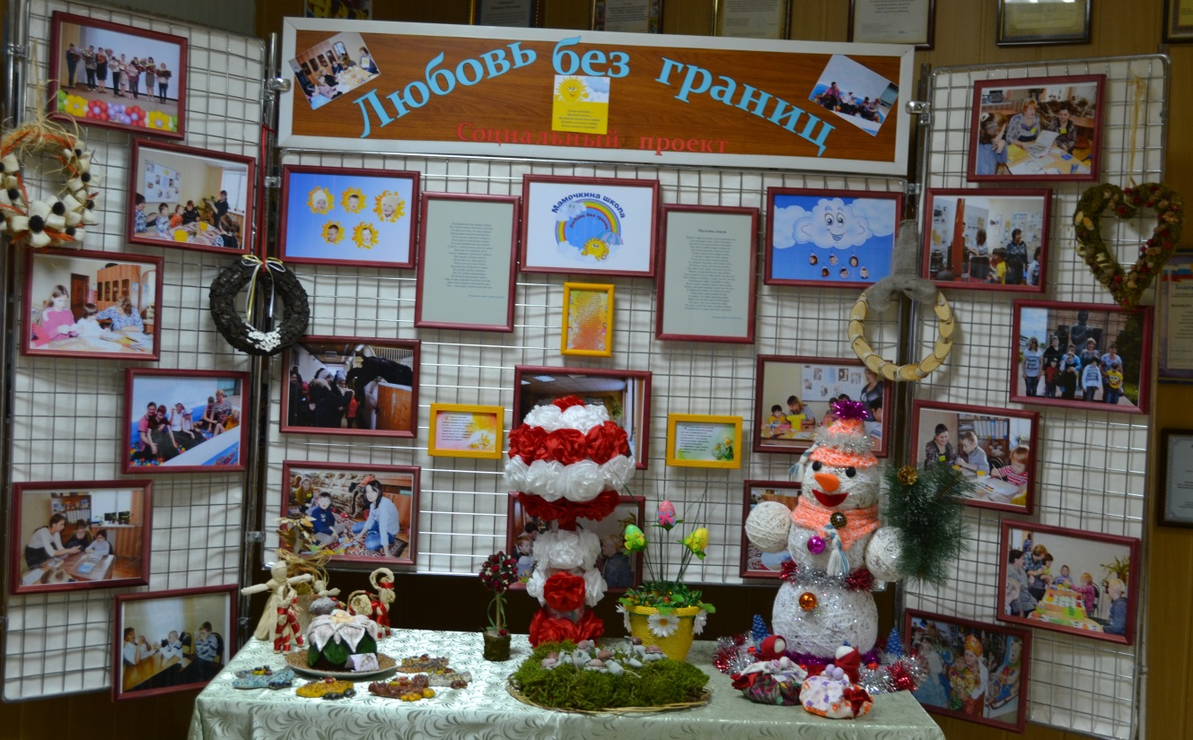

Одним из мероприятий проекта было разработка и выпуск памяток.

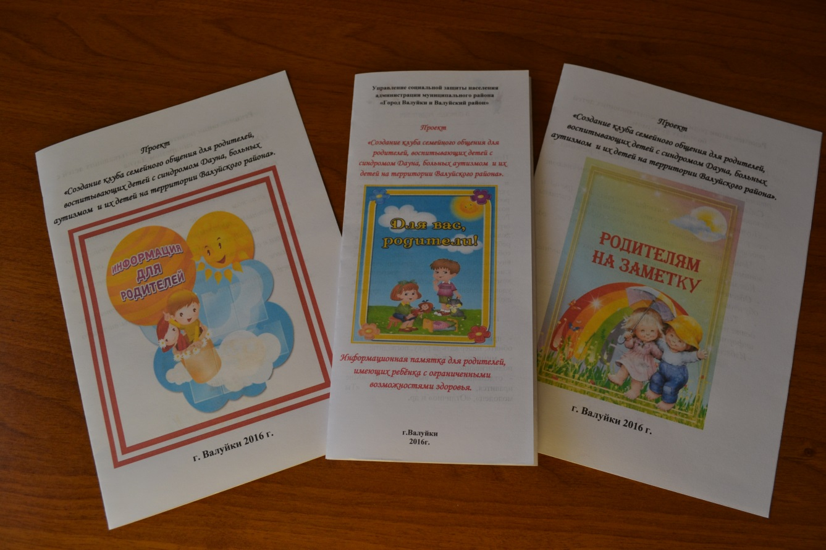

Были разработаны:

- памятка для родителей, воспитывающих детей с ограниченными возможностями;

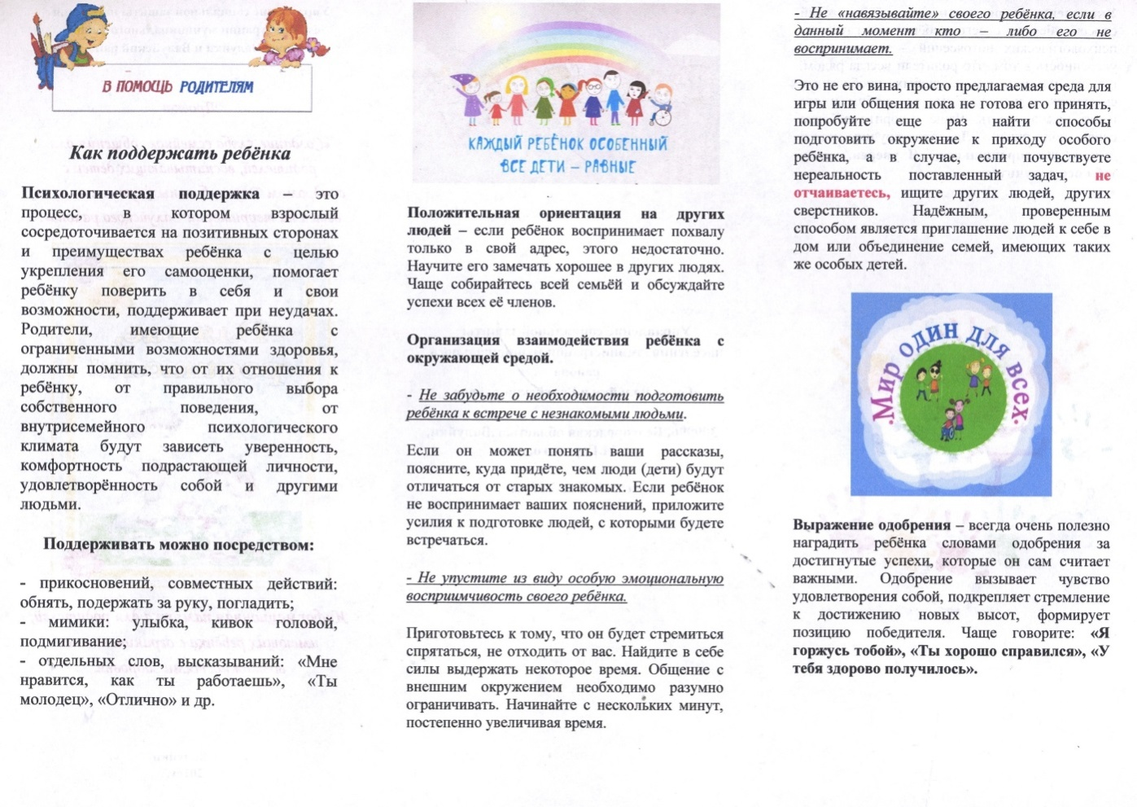

- памятка, содержащая рекомендации для родителей, воспитывающих детей с синдромом Дауна;
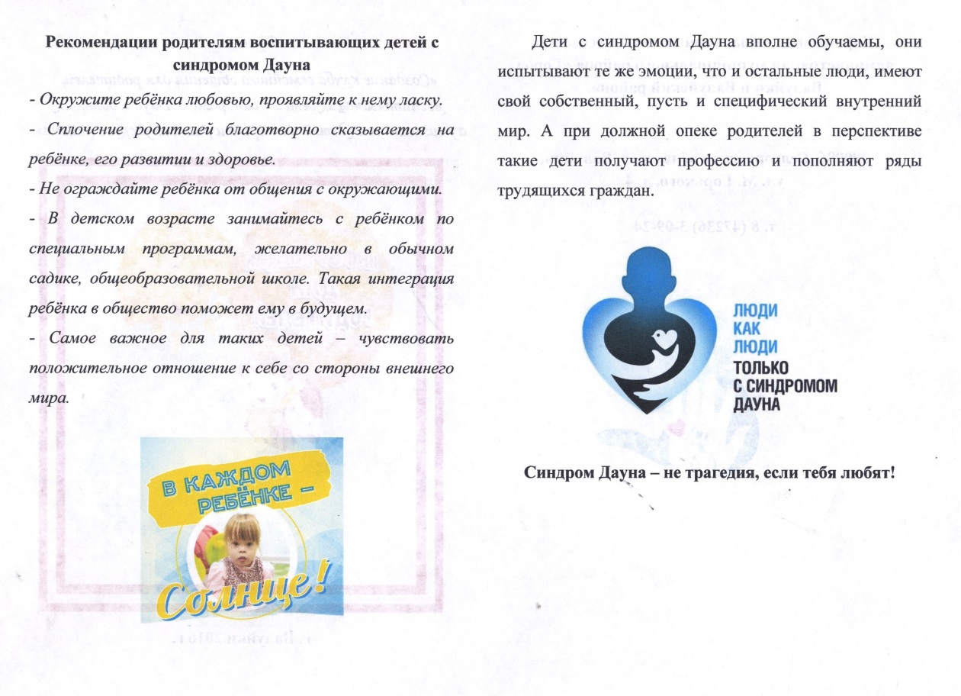
- памятка, содержащая рекомендации для родителей, воспитывающих детей, больных аутизмом.

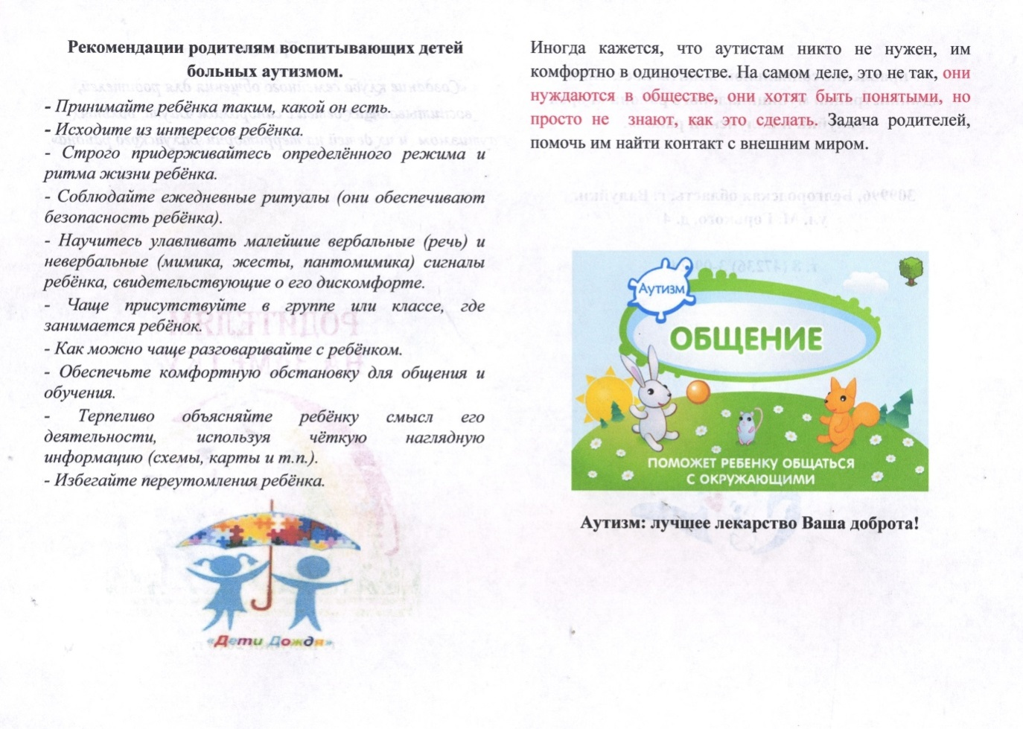
На протяжении всего проекта с детьми занимались врачи детской поликлиники ОГБУЗ «Валуйская ЦРБ»: логопед – дефектолог, психиатр, психолог.
С ними проводились как индивидуальные, так и групповые занятия.
Так групповые психологические занятия содержали элементы тренинга по выработке уверенности в себе, по поддержке детей внутри группы. С детьми проводились занятия по развитию внимания, адаптации и сотрудничеству в группе.
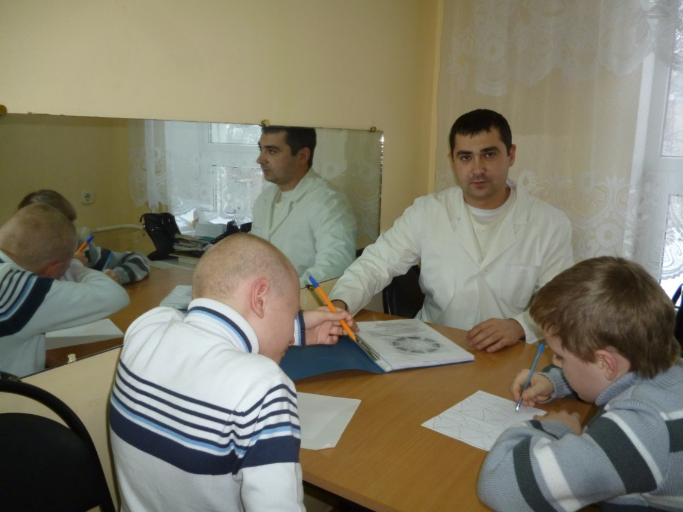

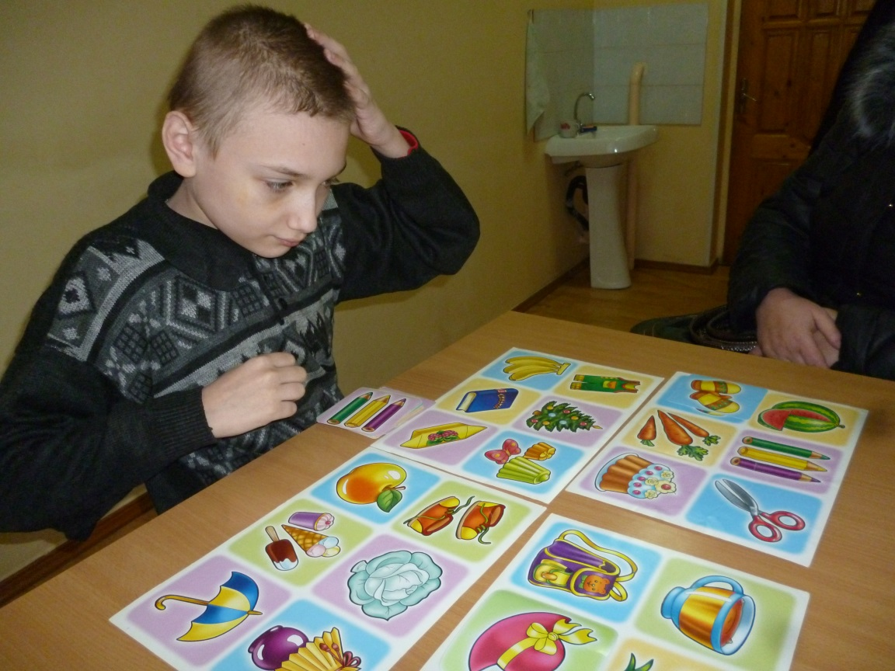
Занятия, проводимые логопедом – дефектологом были направлены на развитие навыков звукоподражания, артикуляционного аппарата, формирование импрессивной речи, лексико – грамматических категорий.

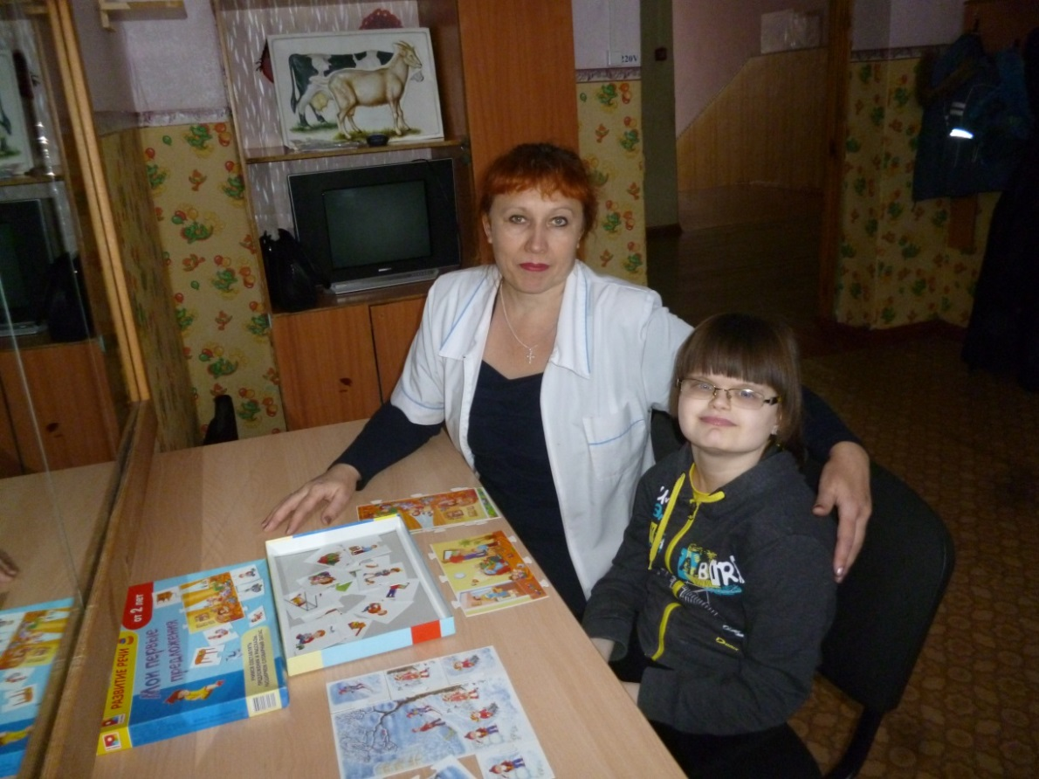

Психиатром с целью коррекции поведения детям в индивидуальном порядке назначались необходимые лекарственные препараты.

Реализация данного проекта позволила повысить уровень социальной компетенции детей, участвующих в проекте, они стали увереннее чувствовать себя в обществе среди чужих детей.
Актуальные темы мероприятий, разнообразные формы их проведения, активное участие детей и родителей, сделали реализацию этого проекта полезной и интересной не только для самих её участников, но и для специалистов управления.

